Montering mønebrakett
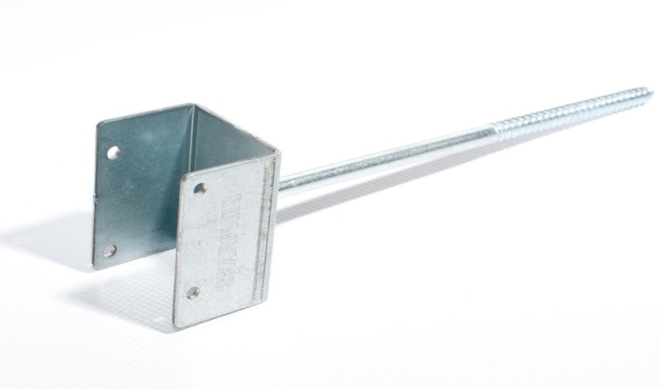
Esken inneholder 24 stk braketter for 36 mm bred lekte, og Torxbits TX 40 til å skru mønebraketten med.
Høyden kan varieres. Skapnes anbefaler 5 cm luftåpning mellom mønelekte og undertaket, målt topp sperrer og til underkant mønelekte. (Se stiplet linje illustrasjon 1A.) Det bør brukes mønelektedimensjoner 36x48 mm.

Se forøvrig anbefalinger til leverandør av undertak.

1. Sjekk høyden fra sperretopp og opp til underkant mønestein
ved å montere noen stein på hver side av mønet og legge
mønestein på toppen. Trekk fra ca. 5 mm på målet mellom
toppsperrer og mønestein (pga. steinens krumming)
Du får høyden ved å trekke fra høyde på mønelekte.
2. Start med å montere 1 stk mønebrakett i hver ende av taket
og strekk en snor mellom.
3. Skru så mønebraketten ned i hver sperre med drillen til riktig høyde.
4. Monter mønelekte. Fest mønelekta med 2 stk skruer i hver mønebrakett. Hullene på mønebraketten er forskjøvet, slik at skruene ikke treffer hverandre.
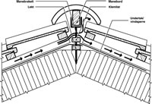
5. Ved utstikk på gavlene skrus det fast en kloss på hver ende slik at det kan bli feste for vindski. Dette er med på å avstive utstikkene i gavlene.

6. Nå kan mønebånd og mønestein monteres.

